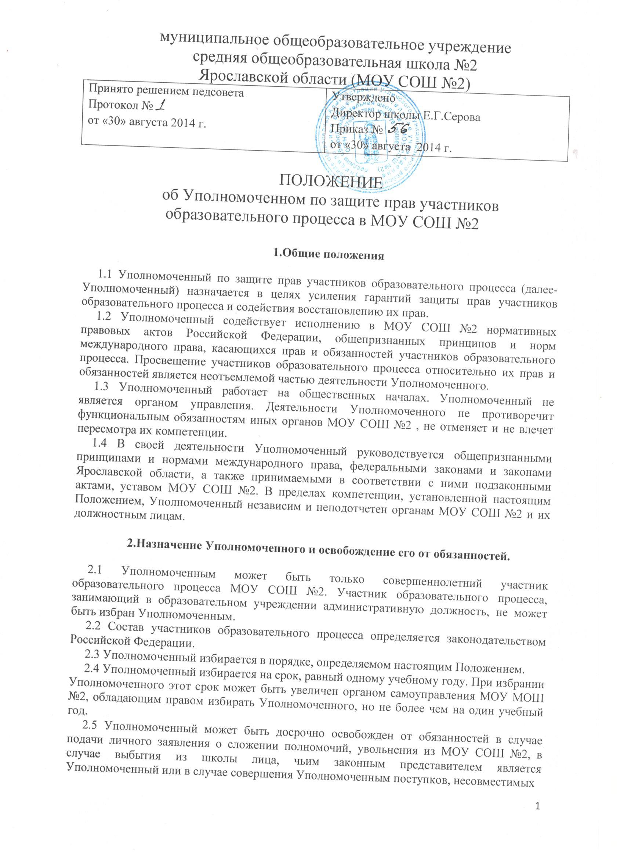с его статусом.
2.6. В случае увольнения Уполномоченного из школы его освобождение от обязанностей производится автоматически. В таком же порядке производится освобождение от обязанностей Уполномоченного, назначенного из числа законных представителей учащихся, в случае выбытия из этого образовательного учреждения лица, чьим законным представителем является Уполномоченный.
2.7. Освобождение Уполномоченного от обязанностей в случаях, предусмотренных пунктом 2.5 настоящего Положения, а также в случае подачи личного заявления о сложении полномочий принимается директором МОУ СОШ №2.
Освобождение Уполномоченного от обязанностей в случае совершения Уполномоченным поступков, несовместимых с его статусом, осуществляется на совещании педагогического коллектива простым большинством голосов.
3. Компетенция Уполномоченного
3.1. Уполномоченный рассматривает жалобы на действия (бездействие) и решения, нарушающие права участников образовательного процесса.
3.2. Не подлежат рассмотрению жалобы:
-лиц, не являющихся участниками образовательного процесса МОУ СОШ №2;
-на действия (бездействие) и решения лиц, не являющихся участниками образовательного процесса МОУ СОШ №2;
-касающиеся трудовых отношений;
-на организацию учебного процесса (распределение учебной нагрузки среди учителей и ее изменение в течение учебного года, распределение кабинетов и классного руководства).
3.4. Жалоба должна быть подана Уполномоченному не позднее истечения двух недель со дня нарушения прав заявителя или с того дня, когда заявителю стало известно о таких нарушениях.
3.5. Жалоба должна подаваться в письменном виде. Уполномоченный вправе проводить проверку с целью установления обстоятельств, сообщенных в устной жалобе, однако дальнейшие действия, относящиеся к его компетенции, Уполномоченный предпринимает только после письменного оформления жалобы заявителем, за исключением обязанности сообщать компетентным органам о совершенном или готовящемся преступлении или административном правонарушении.
3.6. Уполномоченный вправе по собственной инициативе осуществлять проверку соблюдения прав участников образовательного процесса, не способных по тем или иным причинам самостоятельно отстаивать свои интересы, при наличии информации о нарушениях их прав.
3.7. Получив жалобу, Уполномоченный имеет право:
а) принять жалобу к рассмотрению;
б) указать заявителю на другие меры, которые могут быть приняты для защиты его прав;
в) направить жалобу органу или должностному лицу, в компетенцию которого входит разрешение жалобы по существу;
г) отказать в принятии жалобы, аргументируя отказ.
3.8. При проведении проверки Уполномоченный вправе:
-посещать уроки, родительские собрания, педагогические советы и совещания при директоре;
-получать объяснения по вопросам, подлежащим выяснению, от всех участников образовательного процесса;
-проводить самостоятельно или совместно с представителями МОУ СОШ №2, директором школы проверку фактов нарушения прав участников образовательного процесса;
-обращаться за содействием и помощью в государственные органы, если участник образовательного процесса не согласен с решением администрации МОУ СОШ №2 по дисциплинарному расследованию.
3.9. Уполномоченный не вправе без согласия заявителя разглашать сведения, ставшие ему известными в ходе проведения проверки по жалобе.
3.10. В случае установления нарушения прав участников образовательного процесса Уполномоченный предпринимает следующие меры:
а) направляет письменные рекомендации сторонам конфликта, предлагающие меры для его разрешения;
б) ходатайствует перед администрацией МОУ СОШ №2 о проведении дисциплинарного расследования деятельности участников образовательного процесса.
В случае не достижения примирения сторон или отказа одной из сторон принять рекомендацию Уполномоченный принимает меры, предусмотренные подпунктами "б" и "в" пункта 3.7 либо подпунктом "б" пункта 3.10 настоящего Положения.
3.11. По результатам изучения и обобщения информации о нарушении Уполномоченный вправе представлять администрации МОУ СОШ №2 свои мнения, оценки и предложения общего характера, так и по конкретным вопросам, затрагивающим права участников образовательного процесса.
3.12. В случае систематических нарушений прав участников образовательного процесса или унижения их достоинства Уполномоченный вправе выступить с устным докладом на совещании педагогического коллектива при директоре.

4. Обязанности Уполномоченного.
4.1. Осуществление деятельности, входящей в компетенцию Уполномоченного в соответствии с настоящим Положением, является обязанностью Уполномоченного.
4.2. Уполномоченный обязан знать и соблюдать требования нормативных правовых актов Российской Федерации и Ярославской области, общепризнанных принципов и норм международного права, касающихся прав и обязанностей участников образовательного процесса.
4.3. Неисполнение Уполномоченным своих обязанностей не может быть обусловлено соображениями целесообразности или личной заинтересованностью.
5. Обязанности администрации общеобразовательного учреждения.
5.1. Администрация МОУ СОШ №2 оказывает Уполномоченному всемерное содействие, представляет запрошенные материалы и документы, иные сведения, необходимые ему для осуществления деятельности и уяснения мотивов принятых решений.
5.2. Администрация МОУ СОШ №2 не вправе вмешиваться и препятствовать деятельности Уполномоченного с целью повлиять на его решение в интересах отдельного лица.
6. Выборы Уполномоченного
6.1. Уполномоченный избирается на собрании трудового коллектива МОУ СОШ №2, на котором представлены все участники образовательного процесса, путем тайного голосования простым большинством голосов.
6.2. Дата выборов назначается приказом директора МОУ СОШ №2.

